封面 99學年舊社國小願景實踐課程教學省思表
- 適用年級：三年級
- 課程實施時間: ■上學期 ( 10月 20 日~ 10月 20 日)
□ 下學期 ( 月 日~ 月 日)
- 教材名稱： 好朋友
- 教學領域： 綜合活動
- 願景課程:(請勾選)
學校願景 | 教育目標 | 核心價值 | 課程實踐
快樂 | - 孩子能安全快樂的學習 | - 安全樂觀 | □安全教育課程
愛 | - 孩子愛自己  - 孩子愛社區  - 孩子愛自然 | - 愛閱讀  - 愛家鄉  - 愛護環境 | □閱讀課程  ■綜合自編課程  □環境教育課程
和諧 | - 孩子學習溝通與尊重，建立良好的人際關係 | - 尊重  - 溝通  - 合作  - 分享 | □人權法治課程  □性別教育課程<上學期實施>  □家庭教育<下學期實施>
夢想 | - 孩子透過合作學習，與他人共築夢想 | - 積極  - 希望 | - 合作學習課程
勇於改變 | - 孩子培養自省、自覺的能力，勇於創新。 | - 自省  - 創造與突破 | - 小荳荳進化時間課程
自我實現 | - 孩子發展潛能，培養終身學習的能力。 | - 實踐  - 發展潛能  - 終身學習的能力  - 察覺進化 | - 小荳荳進化時間課程

目錄
一、主題名稱……………………………………………………p.3
二、上課節數……………………………………………………p.3
三、設計理念……………………………………………………p.3
四、教學目標與相關能力指標…………………………………p.3
五、教學活動……………………………………………………p.4
六、教學資源……………………………………………………p.4
七、評量方式……………………………………………………p.4
八、教學成果
(一)教學活動照片………………………………………………p.5
九、教學後反思……………………………………………………p.5
十、 附件…………………………………………………………p.6

◎檔案內容
一、主題名稱：好朋友
二、上課節數：2節（80分鐘）
三、設計理念（創意教學背景說明）：
希望透過觀賞影片的過程，瞭解在生命中除了重要的家人可以互相扶持幫助之外，朋友之間的互動也是另一種感動，尤其時當父母不在身邊時，患難見真情的朋友更難能可貴，互相幫助和分享是朋友之間的相處之道，希望小朋友可以珍惜同學和朋友相處的時光，相互學習成長。
四、教案作者：三年級老師
五、教學目標與相關能力指標：

能力指標  (請列出代號和文字說明) | 教學目標
- 能敘述影片中所說的故事。
- 能舉出自己的待友之道。
- 能說出喜歡這個朋友的理由。
- 期望自己也能達到好朋友的標準。

五、教學活動
教學目標 | 教學設計流程 | 時間 | 教學  資源 | 評量重點
 | - 教師提問：什麼是朋友？  覺得朋友會在什麼時候出現？  - 觀賞影片『小鴨歷險記』。  第一節課結束  - 討影片內容：  - 主角是？  - 主角跟誰分離了？  - 為什麼會分離？  - 小鴨自己歷險的過程中遇到了哪些危險？  - 遇到了哪些幫助他的人？  - 最後小鴨回到父母身邊，對朋友說了什麼話？？  - 完成學習單  第二節課結束 | 5  35  15  25 | 輔導室影片：小鴨歷險記  學習單 | 教師觀察  口頭評量  實作評量

六、教學資源：影片、學習單
七、評量方式：口頭評量、教師觀察、學習單評量。
八、教學成果：
(一)教學活動照片
照片 | 文字說明
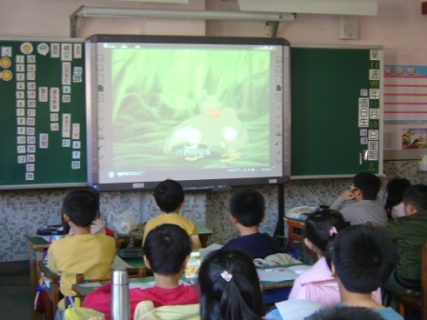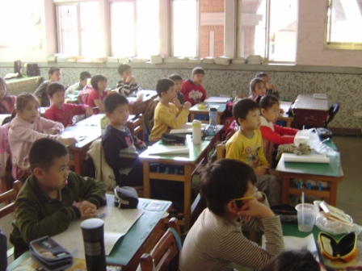 | 觀賞影片
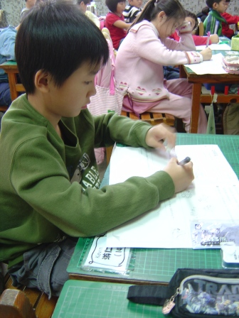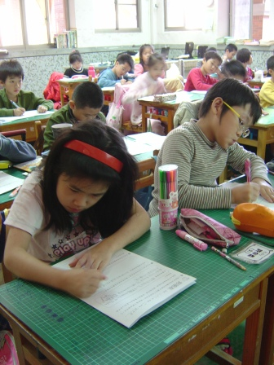 | 討論後寫學習單
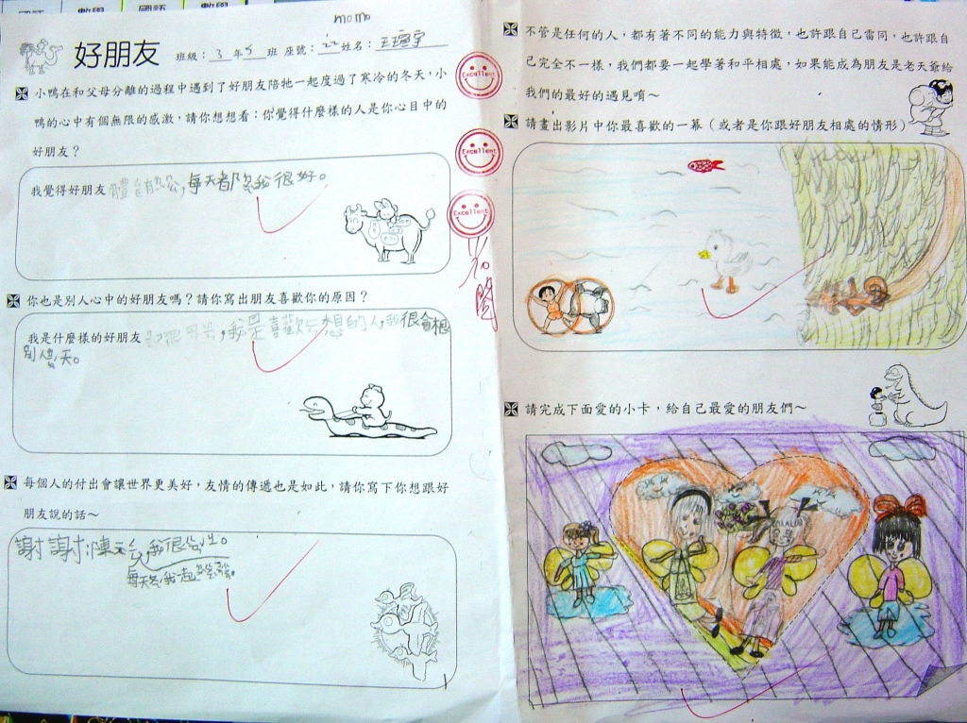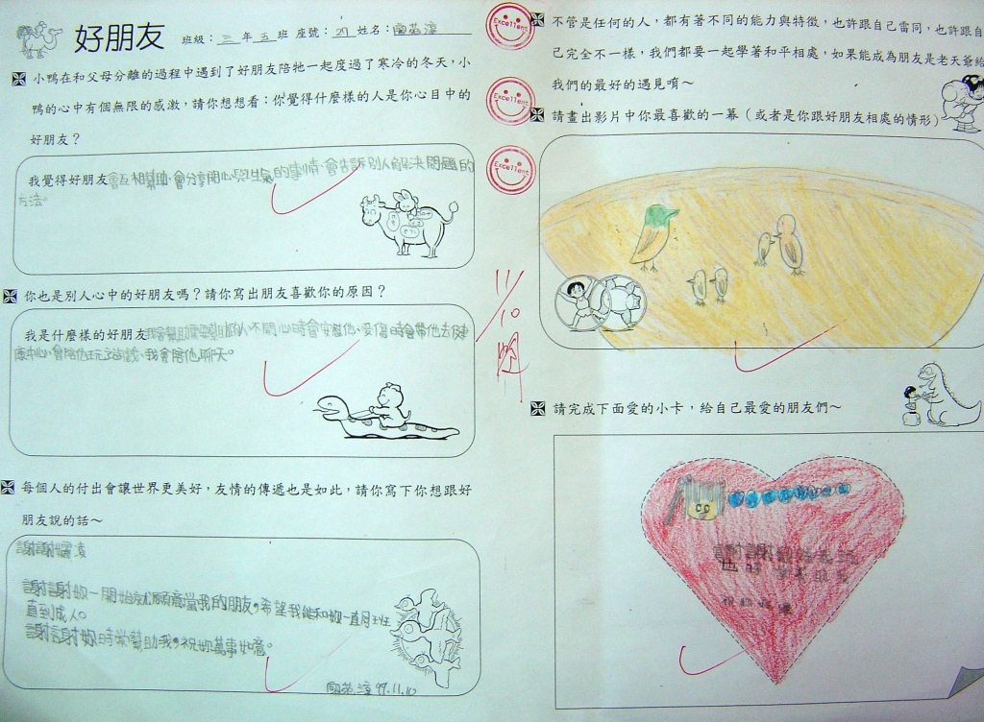 | 完成之學習單
九、教學後反思：
影片對於學生所帶來的省思，針對好朋友的部分，大部分的小朋友都能以自身的感受去發表對於好朋友的定義及相處的模式，進而反思自己是否也是別人心中的好朋友。但仍有少部分的孩子還是無法對於這樣的議題有更深入的想法。

十、附件
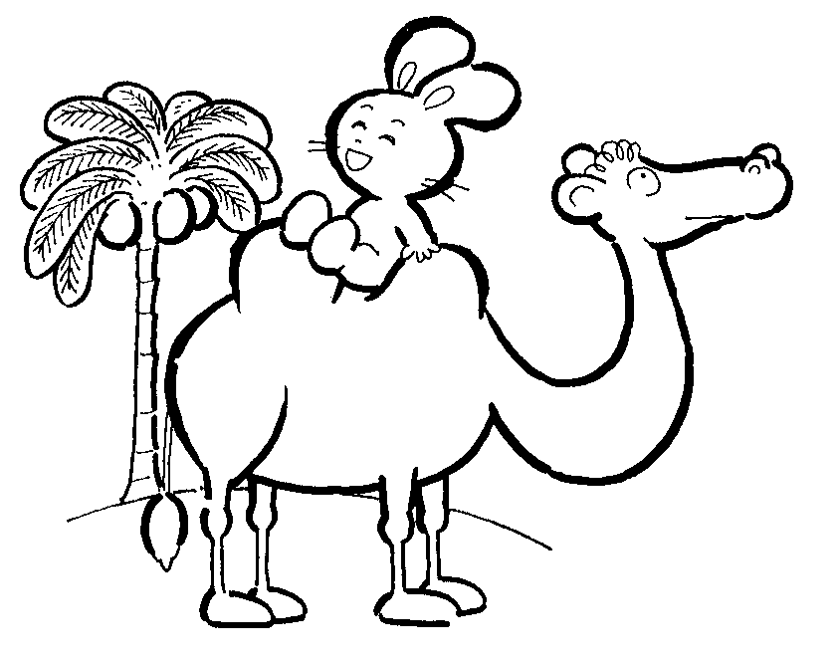
好朋友 班級： 年 班 座號： 姓名：
- 小鴨在和父母分離的過程中遇到了好朋友陪牠一起度過了寒冷的冬天，小鴨的心中有個無限的感激，請你想想看：你覺得什麼樣的人是你心目中的好朋友？
我覺得好朋友
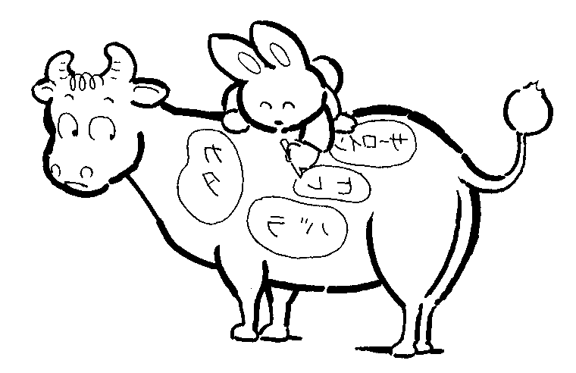

- 你也是別人心中的好朋友嗎？請你寫出朋友喜歡你的原因？
我是什麼樣的好朋友

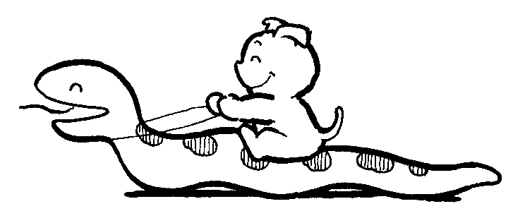

- 每個人的付出會讓世界更美好，友情的傳遞也是如此，請你寫下你想跟好朋友說的話～

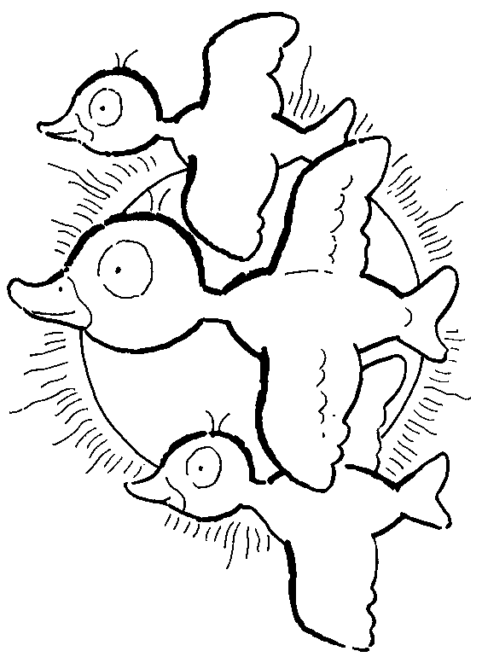

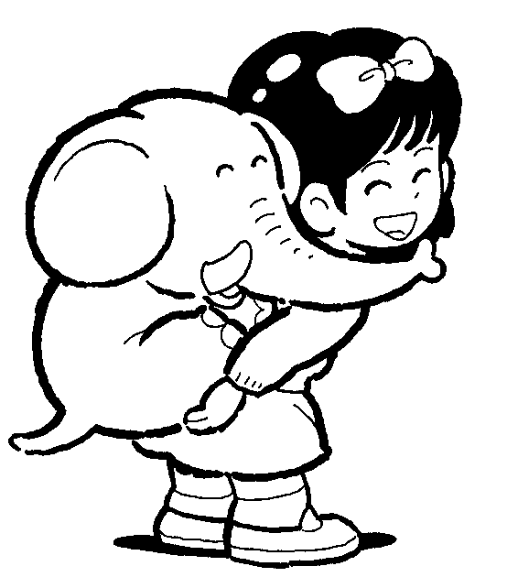
- 不管是任何的人，都有著不同的能力與特徵，也許跟自己雷同，也許跟自己完全不一樣，我們都要一起學著和平相處，如果能成為朋友是老天爺給我們的最好的遇見唷～
- 請畫出影片中你最喜歡的一幕（或者是你跟好朋友相處的情形）

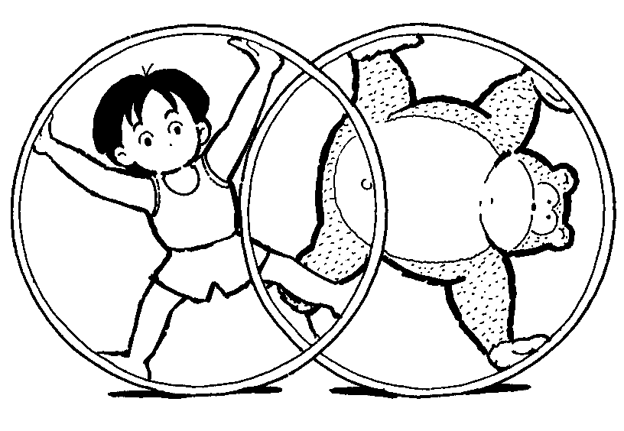

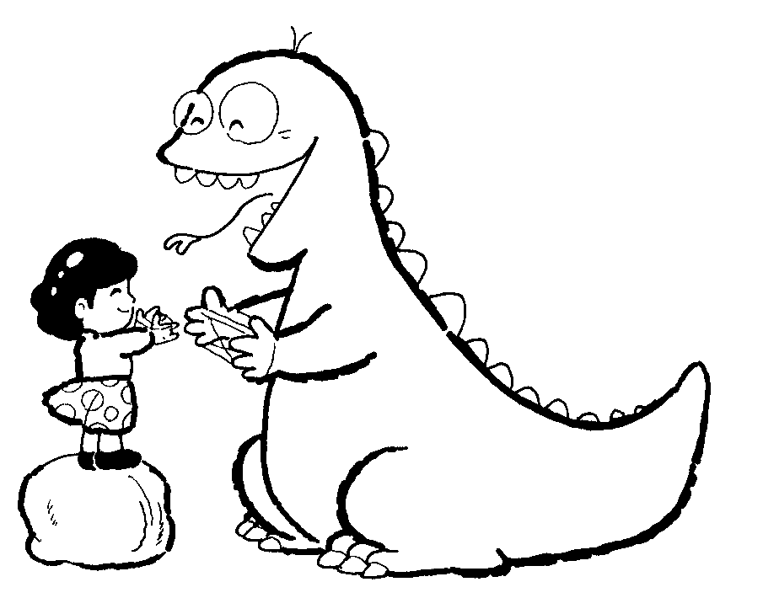

- 請完成下面愛的小卡，給自己最愛的朋友們～

